Proiectul didactic al lecției
Disciplina: Matematică
Clasa: a VIII-a
Unitatea de conținut: Figuri geometrice plane. Recapitulare și completări
Numărul lecției în unitatea de conținut (conform proiectării didactice de lungă durată): 2/11
Subiectul lecției: Triunghiul. Clasificarea triunghiurilor. Proprietățile triunghiului dreptunghic
Durata lecției: 45 min.
Unități de competență:
6.2. Recunoașterea în diverse contexte și aplicarea în diverse situații a terminologiilor și notațiilor aferente figurilor geometrice studiate.
6.3. Identificarea, descrierea verbală și în scris, utilizând terminologia și notațiile respective a noțiunilor geometrice studiate în diverse contexte.
6.4. Clasificarea și compararea figurilor geometrice studiate după diverse criterii.
6.5. Reprezentarea în plan a figurilor geometrice studiate, utilizând instrumentele de desen, instrumentele TIC și aplicarea reprezentărilor respective în rezolvări de probleme.
6.6. Aplicarea figurilor geometrice studiate și a proprietăților acestora în diverse domenii, în situații reale și/sau modelate.
Obiectivele lecției: La finele lecției, elevii vor fi capabili:
O.1. – să recunoască/identifice terminologiile și notațiile aferente triunghiurilor;
O.2. – să clasifice triunghiurile după diverse criterii: după laturi și după unghiuri;
O.3. – să aplice noțiunea de triunghi și proprietățile acestuia în diverse situații;
O.4. – să reprezinte în plan triunghiurile studiate, proprietățile acestora, utilizând instrumentele de desen sau instrumentele TIC;
O.5. – să rezolve probleme ce aplică noțiunea de triunghi și proprietățile acestuia în diverse domenii, în situații reale și/sau modelate;
O.6. – să manifeste independență în gândire și acțiune privind soluționarea problemelor ce implică noțiunea de triunghi.
Tipul lecției: Lecție de formare a capacităților de aplicare a cunoștințelor.
Strategii didactice:
- Forme: frontală; în perechi; individual.
- Metode: conversație; metoda exercițiului; explicarea; lucrare practică; investigația.
- Mijloace de învățământ:
- I. Achiri, A. Braicov, O. Șpuntenco. Matematică. Manual. Clasa a VIII-a. Editura Prut Internațional. Chișinău, 2023;
Evaluarea: evaluare orală; produse: răspuns oral, exerciții rezolvate, probleme rezolvate.

Scenariul lecției

Etapele activității didactice | Obiective | Demersul acțional al lecției | Timp  (în minute) | Strategii didactice  (Metodă/Formă de activitate/ Resurse)
Evocare | O.1.  O.2. | Momentul organizatoric: Se stabilește un climat corespunzător desfășurării lecției.  Activitatea de captare a atenției: Profesorul provoacă elevii spre a studia despte Triunghiul Bermudelor: „Triunghiul Bermudelor (în engleză The Bermuda Triangle), cunoscut și sub numele de „Triunghiul Diavolului”, este o zonă aproximativ triunghiulară ca formă, cu cele trei colțuri localizate de Insulele Bermude, Puerto Rico și Fort Lauderdale, Florida în Oceanul Atlantic. Suprafața cuprinsă este de circa 1,2 milioane km². Există unele speculații că în această regiune se întâmplă foarte des fenomene paranormale, cum ar fi: dispariții ale unui număr mare de vase și aparate de zbor, activități paranormale în care legile fizicii sunt date peste cap, puse inclusiv pe seama ființelor extraterestre.”.  Anunțarea subiectului: Triunghiul. Clasificarea triunghiurilor. Proprietățile triunghiului dreptunghic. Elevii noteză subiectul lecției în caiete.  Reactualizarea cunoștințelor: Se propune pentru reactualizare activitaea 3, manual, pag. 109.  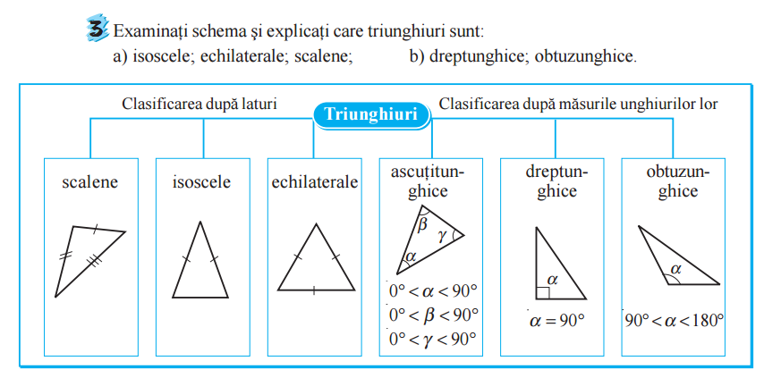  Înainte de a începe rezolvări de exerciții, profesorul verifică tema pentru acasă.  Verificarea temei pentru acasă: Discutarea răspunsurilor la întrebarea Aveți întrebări la tema pentru acasă?. | 1  3  1  7  3 | Conversație  Frontal  Manual  Evaluare orală  Frontal  Conversație  Frontal  Manual
Reflecție | O.3.  O.4.  O.5.  O.4.  O.6.  O.5. | Se propune spre rezolvare ex. 13 (b, c), pag. 113.  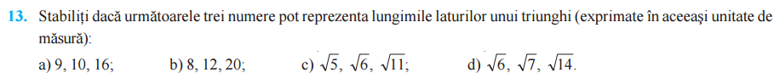  Obs! 1. Pentru ca trei mărimi să reprezinte laturile unui triunghi este necesar și suficient ca suma celor două mai mici laturi să fie mai mare decât a treia latură. 2. Suma unghiurilor în orice triunghi este $180°$.  Elevii notează observația în caiete!  Se propune pentru rezolvare ex. 14, în perechi, pag. 113.  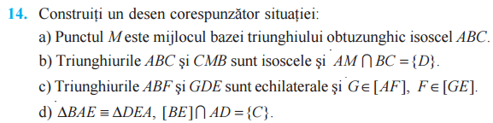  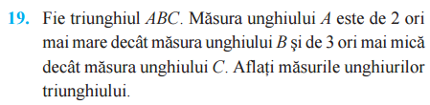  Se propune spre rezolvare ex. 19, pag. 114.  $m\left(<B\right)=x$; $m\left(<A\right)=2x$;  $m\left(<C\right)=3∙2x=6x$.  $$x+2x+6x=9x=180°=>x=20°;$$  $$m\left(<A\right)=40°; m\left(<B\right)=20°; m\left(<C\right)=120°.$$  Se propune spre rezolvare problema 20, manual, pag. 114.  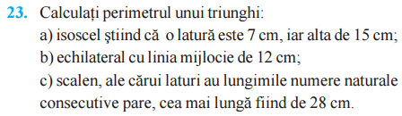  Se propune pentru rezolvare pr. 23, man. pag. 114.  $a) 7+15+15=37 (cm)$, altfel nu e posibil;  $b) 24+24+24=72 \left(cm\right); c) 28+26+24=78 \left(cm\right).$  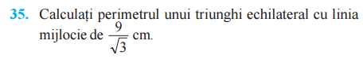  Se propune pentru rezolvare în perechi, ex. 35, pag. 115.  $P=3∙2∙\frac{9}{\sqrt{3}}=18\sqrt{3}$ (cm).  Bilanțul lecției: Se determină obiectivele realizate în cadrul orei; Se formulează concluzii privind activitatea elevilor la oră.  Tema pentru acasă: de repetat tema 1 (Noțiuni geometrice fundamentale. Cele mai simple figuri geometrice) manual, pag. 108-109; de rezolvat ex. 13 (a, d), 21, 33, 38 pag. 113-115; PENTRU DORITORI de rezolvat ex. 40 pag. 115. | 3  2  5  5  3  3  4  5 | Exercițiul  Frontal  Manual  Explicare  Frontal  Exercițiul  În perechi  Manual  Exercițiul  Frontal  Manualul  Lucrare practică  Frontal  Manual  Exercițiul  Individual  Manualul  Investigație  În perechi  Manual

